特定臨床研究の実施計画書作成の手引きの改訂内容一覧
（第1.0版から第2.0版への改訂、改訂日：平成28年 6月27日）
人を対象とする医学系研究に対する倫理指針
条項 | 改訂内容 | 改訂理由
全体 | 「実施計画書」を「研究実施計画書」と改めた | 記載整備
全体 | 「患者さん」を「患者」と改めた | 記載整備
全体 | 「被験者」を「患者」と改めた | 記載整備
1ページ | - 多施設共同で行う臨床研究に参加する際は、主施設の研究実施計画書を審査対象とするが、以下に示す必要項目が盛り込まれていない場合は、研究代表者の内容了承の元、研究実施計画書東大版補遺を作成し、主施設の研究実施計画書を大きく変えない範囲で補足事項を記載して添付する。当院が主施設で行う多施設共同研究においては、本手引きに基づいて研究実施計画書を作成する。多施設共同研究で当院が主施設である研究において、当院のみに適応される規定については研究実施計画書東大版補遺を作成し添付する事が可能である。  - 「患者」は健常者を対象とする場合、適宜「被験者」とよみかえてよい。 | 下線を施して強調  説明追加
3ページ | 注意２：東大病院では、研究責任医師は本学の助教相当以上の教官で当該分野での十分な臨床経験を有することが要件である。研究分担医師は助教相当以上の十分なで、４年以上の臨床経験を有する教官が基本であるが、非常勤医員または大学院生を加える場合には、臨床経験4年以上かつ診療科（部）長の推薦状(様式第3号添付資料)が必要である。 | 特定臨床研究実施に関する指針と同じ記載に修正
4ページ | 特定臨床研究  特定臨床研究:「○○○に対する△△△の□□□研究」  研究実施計画書  研究実施計画書 | 記載整備
３ | 試験薬の概要  以下の項目について記載する。対照象により適宜、試験機器、試験治療の概要として記載する。 | 誤記載の修正
４ | 対象患者  （２）除外基準：  （例）以下のいずれかに抵触する患者は本研究に組み入れないこととする  1) 観察期に測定したＸＸＸ値が 500 mg/dlを超える患者  2) HBs抗原陽性の患者  3) ○○○○（同効薬で併用禁止とする薬剤）を服用中の患  者  4) コントロール不良な糖尿病患者  5) 心筋梗塞の既往を有する患者  6) 不安定狭心症を合併する患者  7) 重篤な肝疾患を有する患者（AST(GOT)もしくはALT(GP  T)が100 IU/L以上）  8) 重篤な腎疾患を有する患者（eGFR 30 mL/min/1.73m²  未満）  9) ○○○○（併用禁忌の薬剤）を服用中の患者  10)妊娠中あるいは妊娠の可能性がある女性  11)授乳中の女性  12)試験薬の投与開始前3ヶ月以内に他の試験薬または治験  薬の投与を受けた患者  13)その他、研究責任(分担)医師が被験者として不適当と  判断した患者 | インデント修正
５ | 被験者に説明し同意を得る方法  ・「同意文書は3部作成し、1部は臨床研究支援センターに送り保管し、残りは患者用と診療科保管用とする」ことを記載する。（主施設、参加施設の別を問わず）多施設共同研究の場合、主施設の研究実施計画書には記載せず、研究実施計画書補遺に記載する。 | 同意文書についての記載に対する補足追記、東大病院を主施設とする多施設共同研究の研究実施計画書に東大病院のみに適用される事項を記載することを避けるため
６ | 研究の方法  （11）症例登録、割付手順  - 被験者の登録について、（研究デザインによって）仮登録（研究デザインによって）、本登録・割付までの手順が明確になるように記載する。  - 二重盲検研究においては、有害事象や中間解析のためにキーオープンする必要がある場合の手順については、定める。必要に応じて盲検化されていないデータを知り得る立場にある独立データモニタリング委員会（IDMC）（または効果安全性評価委員会）の設置や開催時期について記載する。  - 二重盲検研究の緊急キーオープンについては、二重盲検の割付手順の管理・開封手順については割付責任者が別途手順を定める。  （例１）割付を実施しない研究または単盲検研究の場合  研究責任医師あるいは、または研究分担医師は１）文 書による同意を取得する。２）割付設定についてはデ ータ管理担当者等の臨床評価に関わらない研究責任医 師・分担医師以外の分担研究者または研究協力者が、 予見性を排除した方法で手順を定める  （例２）二重盲検研究の場合  試験薬の割付・：臨床研究支援センターの割付責任者は、１）試験薬の識別不能性を確認する。２）試験薬割付表：通し番号、ランダムな順序のプラセボおよび実薬名（○○○錠）、および試験薬割付コード（記号・番号）からなる対応表を作成する。３）それに基づき試験薬をマスキングする。４）割付表は、開鍵時まで試験薬割付担当者が保管し、定められた緊急開鍵の手順を除いて、他の研究実施関係者に開示しない。開鍵は、緊急避難的に該当症例について行う場合を除いて、研究が終了し各症例の採否が固定するまで行わない。  (14) （必要に応じて記載する）効果安全性評価委員会による患 者組み入れ継続の検討  ・「研究開始から〇〇年経過した時点で、試験治療の有効性お よび安全性を評価し、患者組み入れ継続の可否について検討 する。」などと記載する。必要である場合は独立データモニ タリング委員会（IDMC）（または効果安全性評価委員会）を 設置して検討する。 | 記載整備  誤記訂正  誤記訂正  誤記訂正と記載整備  誤記訂正  誤記訂正と記載追加
９ | 中止基準  ・個々の症例の中止基準について記載する  （例）「研究担当責任医師および研究分担医師は何らかの理由で試験研究継続が不可能と判断した場合には、試験薬の投与を中止し、中止・脱落の日付・時期、中止・脱落の理由、経過をカルテならびに症例報告書に明記するとともに、中止・脱落時点で必要な検査を行い有効性・安全性の評価を行う。」などと記載する。  ・中止基準、脱落基準を以下のような項目について具体的基準を箇条書きにする。  中止基準の例  1)被験者から研究参加の辞退の申し出や同意の撤回があった場合  2)登録後に適格性を満足しないことが判明した場合  3)原疾患が完治し、継続投与の必要がなくなった場合  4)原疾患の悪化のため、試験薬の投与継続が好ましくないと判断された場合  5)合併症の増悪により研究の継続が困難な場合  6)有害事象により研究の継続が困難な場合  7)妊娠が判明した場合  8)研究全体が中止された場合  9)その他の理由により、医師が研究を中止することが適当と判断した場合  - 試験治療の中止基準と研究の中止基準が異なる場合はそれを記載のこと。  試験治療の中止：研究の中止基準に該当しない限り当該被験者の研究は継続するものとし、研究スケジュールに従い観察、検査、調査を継続する。  研究の中止：被験者が試験治療の中止のみならず、有効性および安全性評価を含むすべての研究スケジュールを遵守できなくなった場合。 | 記載整備と誤記載の修正  中止基準項目により研究における対応が異なる場合があることの注釈追記
１０ | 有害事象発生時の取扱  （２）重篤な有害事象の報告  ６）被験者を危険にさら晒したり１）から５）の結果に至らぬように処置を必要とするもの  ・他施設で発生した重篤な有害事象への対応（多施設共同研究の場合）  研究責任医師は、他施設で発生した重篤な有害事象を情報共有し、当該有害事象が当局報告の対象である場合や、研究責任医師が重要であると判断する因果関係が否定できない事象について、新たな安全性情報として臨床研究支援センターを介して速やかに病院長および倫理委員会に報告する。研究代表者は、当該有害事象が当局報告の対象である場合には、発生した施設から当該当局報告書を入手する。 | 記載整備  他施設で発生した重篤な有害事象の取り扱いについて記載修正
１４ | 統計学的事項  - （主施設、参加施設の別を問わず）多施設共同研究の場合には、主施設の研究実施計画書には全体施設目標症例数に加えてのみを記載して、当施設東大病院の目標症例数をは研究実施計画書補遺に記載する。ただし、施設数が著しく少ない場合は、研究実施計画書内に全て記載することも可能である。 | 全施設の目標症例数と東大病院の目標症例数の記載についてのルール変更と補足追記、東大病院を主施設とする多施設共同研究の研究実施計画書に東大病院のみに適用される事項を記載することを避けるため
１５ | 品質管理と品質保証  （１）モニタリングについて 斜体：研究によって変更する  【探索研究の場合】  （例：手順書を別途作成する場合）「研究責任医師は研究の品質管理を目的に、当該研究のモニタリングに関する手順書を作成し、研究実施計画書とともに倫理委員会の審議、承認を受ける。また、モニタリングを担当するモニタリング担当者を指名する。モニタリング担当者は、当該研究の評価や症例報告書の作成に関わらない。モニタリング担当者は、臨床研究支援センターのモニタリングに関する標準業務手順書に従い、別途モニタリング手順書を作成する。モニタリング手順書は倫理委員会の審議が必要である。モニタリング担当者はモニタリング手順書に従い、研究期間を通じて当該研究が最新の研究実施計画書および規制要件を遵守して実施されていることを確認する。また、モニタリング担当者は、モニタリングの際に得た被験者の個人情報を漏らしてはならない。」などと記載する。  （例：手順書を別途作成しない場合）「研究責任医師は、研究が適正に行われることを確保するため、研究がどの程度進捗しているか並びに遵守すべき関連指針、法規及び研究計画書に従って行われているかを確認し、研究の信頼性を確保することを目的としてモニタリングを実施する。また、そのためのモニタリング担当者を指名する。  研究責任医師の指名を受けたモニタリング担当者は、実施医療機関の手順書ならびに研究計画書に従い、あらかじめ作成したチェックリストを用いてモニタリングを実施する。電話、FAX、電子メールまたは実施医療機関において原資料を直接閲覧すること等により研究の実施状況及び信頼性に関する事項を確認した後、その結果をモニタリング報告書にまとめ、研究責任医師に報告する。研究責任医師は、モニタリング担当者より提出されたモニタリング報告書を確認し、承認したのち、原本を保管するとともに、写しを臨床研究支援センターのモニタリング部門に提出する。モニタリング部門においては、提出されたモニタリング報告書の写しを用いてQCモニタリングを実施する。  モニタリングにおいては、以下の各項目についての確認を行う。  ①症例に関するモニタリング  研究に参加した症例の同意取得の記録、適格性、有害事象等について、症例報告書に記載されたデータと原資料の記録との整合性を確認するとともに、研究計画書や倫理指針等を遵守して適正に実施されていることの確認を行う。  ②手続きに関するモニタリング  研究実施に際して発生する倫理委員会等への申請手続きや安全性等の報告が適切に行われていること、それらの審査状況、研究に使用する薬剤や機器が適切に管理されていること及びその記録等について、研究計画書や倫理指針等を遵守して適正に実施されていることの確認を行う。  モニタリング担当者は、本研究の評価や症例報告書の作成に関与してはならない。また、モニタリングの際に知り得た情報ならびに被験者の秘密、身元に関する情報その他の個人情報を漏らしてはならない。」などと記載する。  【検証研究の場合】  （例）「研究責任医師は研究の品質管理を目的に、当該研究のモニタリングに関する手順書を作成し、研究実施計画書とともに倫理委員会の審議、承認を受ける。また、臨床研究支援センターの当該研究のモニタリングを担当するモニターを指名する。モニターは、臨床研究支援センターのモニタリングに関する標準業務手順書に従い、別途モニタリング手順書を作成する。モニタリング手順書は倫理委員会の審議が必要である。モニターはモニタリング手順書に従い、研究期間を通じて当該研究が最新の研究実施計画書および規制要件を遵守して実施されていることを確認する。また、モニターは、モニタリングの際に得た被験者の個人情報を漏らしてはならない。」などと記載する。 | 人を対象とする医学系研究に関する倫理指針ガイダンスに、研究責任者がモニタリングの手順を定めると記載されているため  手順書を別途作成する場合としない場合に分けて記載  人を対象とする医学系研究に関する倫理指針ガイダンスに、研究責任者がモニタリングの手順を定めると記載されているため
１６ | 被験者の人権および安全性・不利益に対する配慮  （１）人権への配慮（個人情報の保護）  （例）「研究実施に係る生データ類および同意文書等を取扱う際は、被験者の秘密保護に十分配慮すること。病院外に提出する症例報告書などでは、被験者識別コードなどを用いて行うこと。研究の結果を公表する際は、被験者を特定できる情報を含まないようにする。」などと記載する。 | 誤記載の修正
１８ | 健康被害の補償および保険への加入  （侵襲性や介入性の見地から臨床研究保険へ加入しない場合の例）  「本研究は、侵襲性を有するが介入性は通常医療の範囲を超えないため、臨床研究保険には加入しない。このため、本研究に参加することによって生じた健康被害については患者の健康保険を用いて治療する。」などと記載する。  - 東大病院を主施設とする多施設共同研究では、原則として東大病院が臨床研究保険に一括加入する方針としている。東大の支払いが増える欠点がある反面、一括加入により、全被験者に同じ補償が保証され、全体の保険料が安くなる利点がある。  - 東大病院においては未承認、適応外の医薬品や医療機器、術式などの臨床研究において、健康被害の治療を東大病院で行った場合に医療費減免申請という制度がある。ただし、有害事象発生後に申請して減免が認められるか、という制度であり、健康被害が頻発するような場合は予測できない有害事象に制限される可能性がある。基本的に本制度は予測できない有害事象に限定して記載する（有害事象発生後に申請するため、必ず減免されるとは限らない）。  - 医薬品の適応内使用では（保険収載された効能内かつ用量内）によって健康被害が発生時した場合は、医薬品医療機器総合機構の医薬品副作用救済基金制度にも申請可能であるが、することを基本とする。投与量や投与期間など少しでも通常診療を外れる要素が認められると承認されない可能性があり、他方、医薬品の適応外使用（保険収載された効能外または用量外）を含む可能性がある場合や医療機器の適応内使用によって健康被害が発生する可能性がある場合、あるいは医薬品の適応内使用に関する臨床研究であっても、プロトコール記載不備等の医療行為以外に起因して健康被害が生じた賠償に対しては、医薬品副作用救済制度を利用することはできないため、やはり必要に応じて、臨床研究保険への加入がを検討する必要でがある。  ＜図：臨床研究保険加入の必要性＞  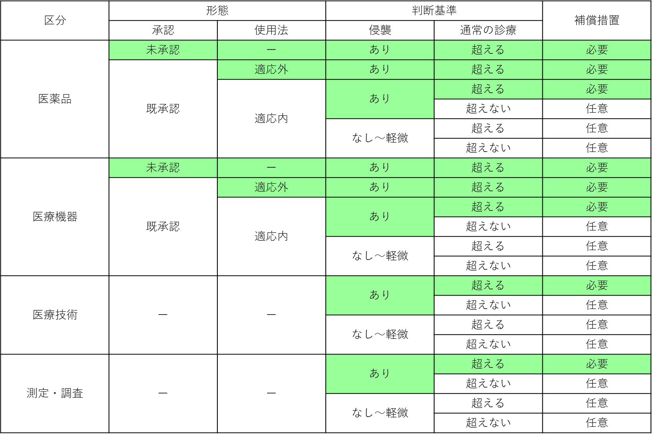 | 誤記載の修正  記載整備  医療費減免制度の適応範囲の制限について修正追記  医薬品、医療機器等の適応内使用においては臨床研究保険への加入は任意であることの明確化と補足説明  臨床研究保険加入の必要性を示す図の挿入
２０ | 記録の保存  （例）「研究責任医師は、研究等の実施に係わる文書（申請書類の控え、病院長からの通知文書、各種申請書・報告書の控、被験者識別コードリスト、同意文書、症例報告書等の控、その他診療録を含むデータの信頼性を保証するのに必要な書類または記録など）を、研究終了後5年間（もしくは論文発表後3年間のどちらか遅い方まで）保存する。保存されたデータは、連結可能匿名化する。連結可能匿名化対応表は、各施設内のLANにつながれていないパスワードロックのかかるスタンドアローンのパソコンに、紙資料は各施設内の鍵のかかるロッカーに保管する。」などと記載する。 | 診療録が原資料であることを明記するため
２１ | 研究計画の登録および研究結果の公表  - 特定臨床研究の実施においては、研究開始前に日本の公開システムへの研究登録が必須であり、代表としてUMIN-CTRへの登録を推奨している（他のに一般財団法人日本医薬情報センターおよび公益社団法人日本医師会が設置したシステムへ登録することも可能である）。 | 登録できる日本の公開システムを倫理指針に指定されている3つに限定するため
２２ | 研究組織  （主施設、参加施設の別を問わず）多施設共同研究の場合、主施設の研究実施計画書には研究責任医師のみを記載し、東大病院における研究分担医師は、研究実施計画書補遺に記載する。ただし、施設数が著しく少ない場合は、研究実施計画書内に全て記載することも可能である。  ＜当院における研究責任医師および研究分担医師＞  （実施施設名） （責任医師名） （職名） （連絡先）  ○ □□大学 ○○○科 臨床太郎 教 授 03-3815-5411（内線XXXXX）  □□大学 ○○○科 臨床花子 科 長 03-xxxx-xxxx（内線XXXXX）  □□大学 ○○○科 臨床二郎 医 員 03-xxxx-xxxx（内線XXXXX）（○：研究責任医師） | 研究組織の記載方法についてのルール変更と補足追記、東大病院を主施設とする多施設共同研究の研究実施計画書に東大病院のみに適用される事項を記載することを避けるため  記載削除
２３ | 研究資金および利益相反、知的財産権  - ここでは、研究資金、実施主体（GCP上のスポンサーに相当し、その研究の責任を負う者であり、研究者、研究機関、研究組織等がなりうる。）の利益相反および研究代表者（および必要に応じてその他の研究者）の利益相反について記載する。記載を必須として求めるのは、研究資金についてと研究組織と研究代表者の利益相反、当院の研究責任医師および研究分担医師の利益相反である。  - 多施設の実施計画書（他施設が主施設の場合）で（主施設、参加施設の別を問わず）多施設共同研究の場合は、当院の研究責任医師および研究分担医師の利益相反は研究実施計画書補遺に記載する。  ・利益相反にはメーカーの労務提供（会場提供、症例報告書運搬、データ解析等）も含まれるが、原則、提供を受けるべきではないその許容範囲についての考え方が出てきている。企業の役務提供で避けるべき点として、研究計画書への介入（ドラフト作成）、データの処理・管理（入力、保存、解析等）、論文内容への関与および各種委員会への実質的関与といった第三者から見て研究結果にバイアスがかかるのではないかと疑いをもたれるような行為と考えられる。一方、レギュレーション、通達、手続面に関する情報など研究計画書の内容に関わるものでなく、入手困難な情報の提供にとどまる場合や、研究とは関係の無い事務作業のサポートといった事柄については、一定の労務提供が認められると考えられる。医薬品・医療機器の契約に基づく提供など適切な材料・原料を供給する範囲や研究者の不足しているインフラを支える範囲であれば、許容されると思われる。ただし、医療機器等の使用に際して技術的指導を受ける場合等はこの限りではないも許容範囲である。 | 下線を施して強調  利益相反の記載方法についてのルール変更、東大病院を主施設とする多施設共同研究の研究実施計画書に東大病院のみに適用される事項を記載することを避けるため  メーカーの労務提供の許容範囲についての記載追加。

